«Пальчиковые игры как одна из здоровьесберегающих технологий для детей раннего и младшего дошкольного возраста»
Ранний и младший дошкольный возраст – период, когда закладываются первоначальные способности, обуславливающие возможность приобщения ребёнка к различным видам деятельности.
В настоящее время вопросы воспитания и развития детей в младшем возрасте привлекают внимание специалистов разных профессий. Врачи, педагоги, учёные, психологи, музыканты – каждый в своей области исследует возможности развития маленького ребёнка впервые годы его жизни. Поэтому педагоги дошкольных учреждений, в том числе и музыкальные руководители, должны комплексно решать задачи физического, интеллектуального, эмоционального и личностного развития ребёнка, подготовки его к школе, активно внедряя в это процесс наиболее эффективные технологии здоровьесбережения.
Игра является ведущим видом деятельности в детском саду, «даёт возможность многогранного раскрытия личности, развития способностей, сплачивания детей на основе общих замыслов и интересов» (А.А.Люблинская).
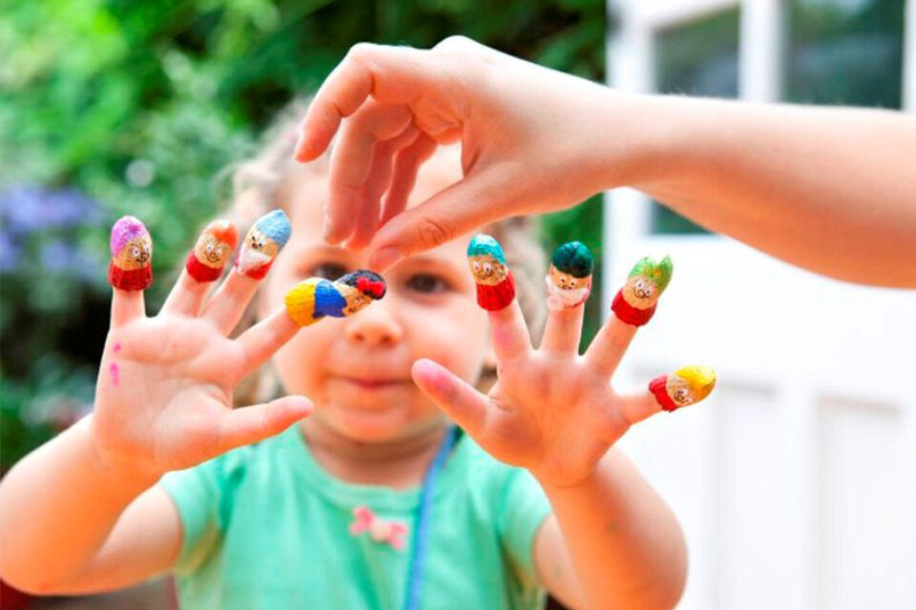
Желание учиться и желание играть мирно сосуществуют у детей на протяжении всей жизни. Именно это открывает педагогам широкие возможности для использования мощнейшего потенциала игр в целях оптимизации процесса образования – утверждают психологи Ш.А. Амонашвили, Л.С. Выготский. Высоко оценивая значение игры, В.А.Сухомлинский писал: «Без игры нет, и не может быть полноценного умственного развития. Игра – это огромное, светлое окно, через которое в духовный мир ребенка вливается живительный поток представлений». Общеизвестно, что пальчиковые игры и упражнения положительно влияют на развитие речи дошкольников. По мнению учёной, доктора наук М.М.Кольцовой: «Уровень развития речи детей находится в прямой зависимости от степени сформированности тонких движений пальцев рук».
Пальчиковые игры, элементы логоритмики и театральной педагогики стали своеобразными традициями в режиме дня воспитателей.

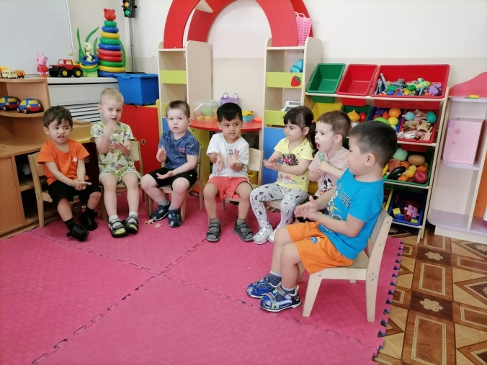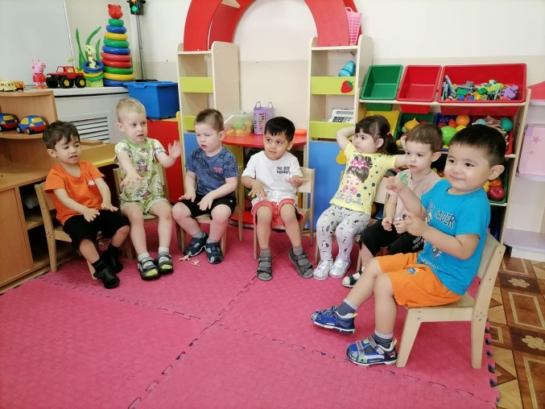
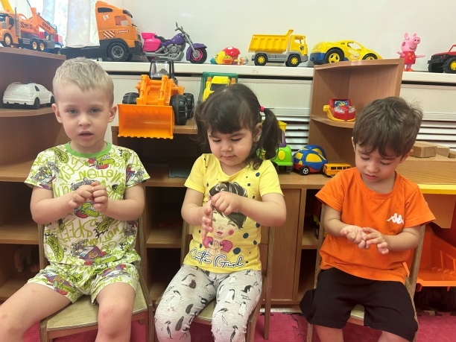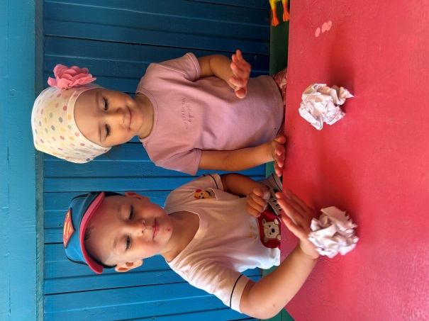
Примеры пальчиковых игр:
«Пальчики здороваются»
Цель: развивать движения кистей и пальцев рук.
Ход игры: Кончиком большого пальца правой руки поочерёдно касаться кончиков указательного, среднего, безымянного пальцев и мизинца. Проделать то же самое левой рукой.
Я здороваюсь везде –
Дома и на улице.
Даже «здравствуй!» говорю
Я соседней курице.
Повстречал ежонка ёж:
«Здравствуй, братец! Как живешь?»
Ладушки – ладушки»
Цель: развивать ощущение собственных движений.
Ход игры: хлопаем в ладоши, сопровождая действия стихотворным текстом
Ладушки – ладушки!
Пекла бабка оладушки.
Маслом поливала,
Детушкам давала.
Хороши оладушки
У нашей милой бабушки!
Ладушки – ладушки»
«Сорока – сорока»
Цель: активизировать движения пальцев рук.
Ход игры: (указательным пальцем правой руки выполняются движения по ладони левой, руки. Действия сопровождаются словами, загибаем пальчики мизинец, безымянный, средний, указательный, большой.
Сорока – сорока
Кашу варила
Деток кормила
Этому дала,
Этому дала,
Этому дала
Этому дала,
Этому дала .
«Бумажный мячик»
Цель: Развивать моторику обеих рук.
Ход игры: ребёнку предложить скомкать лист бумаги, сделав из него бумажный мячик (нагрузка даётся попеременно на каждую руку).
Кистью руки отталкивать мячик
Перекатывать мячик по столу.
«Сидит белка на тележке»
Цель: развивать моторику обеих рук.
Ход игры: дети левой рукой загибают по очереди пальцы правой руки, начиная с большого пальца: большой палец, указательный палец, средний палец, безымянный, мизинец.
Сидит белка на тележке,
Продаёт она орешки:
Лисичке-сестричке,
Воробью,
Синичке,
Мишке толстопятому.
Заиньке усатому.
«Капуста»
Цель: развивать моторику обеих кистей и пальцев рук.
Ход игры: движения прямыми ладонями вверх, вниз; поочерёдное поглаживание подушечек пальцев; потирать кулачок о кулачок; сжимать и разжимать кулачки.
Мы капусту рубим, рубим,
Мы капусту солим, солим,
Мы капусту трём, трём,
Мы капусту жмем, жмём.

Пальчиковые игры развивают мелкую моторику, а её развитие стимулирует развитие некоторых зон головного мозга, в частности речевых центров. Развитие мелкой моторики готовит руки ребёнка к разнообразным действиям в будущем: рисованию, письму, различным манипуляциям с предметами и т. д. Пальчиковые игры способствуют расширению словарного запаса, а если стихотворение не проговаривать, а напевать — то и музыкального слуха. Гармонизация движений тела, мелкой моторики рук и органов речи способствует формированию правильного произношения, помогает избавиться от монотонности речи, нормализовать её темп, учит соблюдению речевых пауз, снижает психическое напряжение, благодаря пальчиковой игре у детей развивается речь и обогащается словарный запас, воображение, улучшается память и развивается чувство ритма. Так же пальчиковые игры помогают достичь тесного контакта, в том числе и тактильного, между взрослым и ребёнком, что положительно сказывается на дальнейших отношениях между ними. Такая музыкальная деятельность, как правило, очень нравится малышам.

